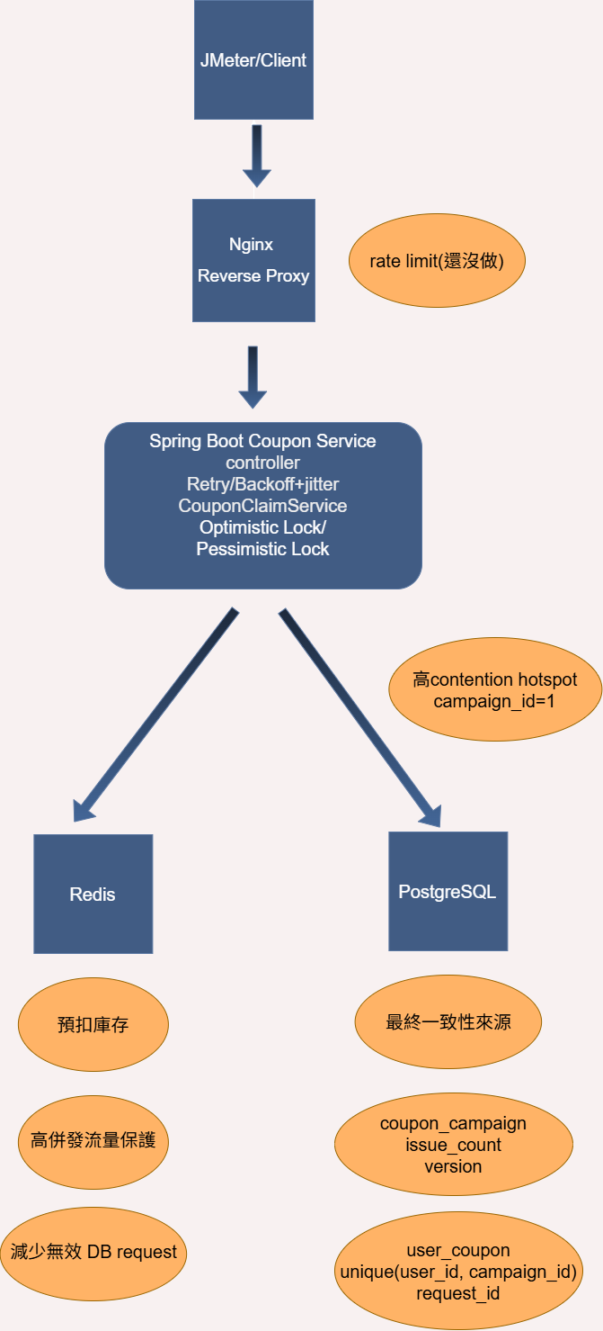

1. Client 發送 claim request
2. Nginx 接收 request（未來可加入 rate limit）
3. Spring Boot Controller 接收請求
4. Redis 先進行預扣庫存
5. 通過後進入 transaction
6. PostgreSQL 更新 coupon_campaign
7. optimistic lock / pessimistic lock 控制併發
8. 成功後寫入 user_coupon
9. 回傳結果

Redis：在高併發情況下先行攔截超額請求，避免大量超發的request流量進入資料庫，造成在transaction和lock competition的無效處理，而且資料庫用的是硬碟的I/O處理，會讓latency變高太多，所以把Redis放在前面作為gate降低postgreSQL的壓力。
Spring boot：負責 transaction 與業務邏輯
Optimistic Lock：透過 version 欄位避免更新遺失
Retry / Backoff：降低高contention下的retry storm
High Contention Hotspot：大量 transaction 同時競爭相同共享資源的情況，比如coupon_campaign(id=1)是高contention row，大量的request 會同時競爭：issue_count、version、lock。
PostgreSQL：作為最終一致性來源

